5 НАҚТЫ МЕТАЛДАРДЫҢ ҚҰРЫЛЫМЫ. КРИСТАЛДЫҚ ҚҰРЫЛЫМНЫҢ АҚАУЛАРЫ
- Кесілген ақаулар
- Сызықтық кемшіліктер:
- Дислокацияның ең қарапайым түрлері - жиектік және бұрандалы дислокациялар.
Монокристалды сұйық балқымадан өсіруге болады. Бұлар зертханаларда белгілі бір заттың қасиеттерін зерттеу үшін жиі қолданылады.
Қалыпты жағдайда алынған металдар мен қорытпалар көптеген кристалдардан тұрады, яғни олардың поликристалды құрылымы бар. Бұл кристалдар түйіршіктер деп аталады. Олардың пішіндері дұрыс емес және кеңістіктік бағдары әртүрлі. Әрбір түйіршіктің көршілес түйіршіктерден өзгеше кристалдық тор бағдары бар. Нәтижесінде нақты металдардың қасиеттері орташаланады , ал анизотропия байқалмайды.
Нақты металдардың кристалдық торында атомдар арасындағы байланысты бұзатын және металдың қасиеттеріне әсер ететін әртүрлі ақаулар (кемшіліктер) бар. Келесі құрылымдық кемшіліктер бөлінеді:
нүкте - үш өлшемде де кіші; сызықтық - екі өлшемде кіші және үшінші өлшемде кездейсоқ созылған; беттік - бір өлшемде кіші.
Айналған ақаулар
Кристалдық құрылымның кең таралған кемшіліктерінің бірі - нүктелік ақаулардың болуы: вакансиялар, дислокацияланған атомдар және қоспалар.
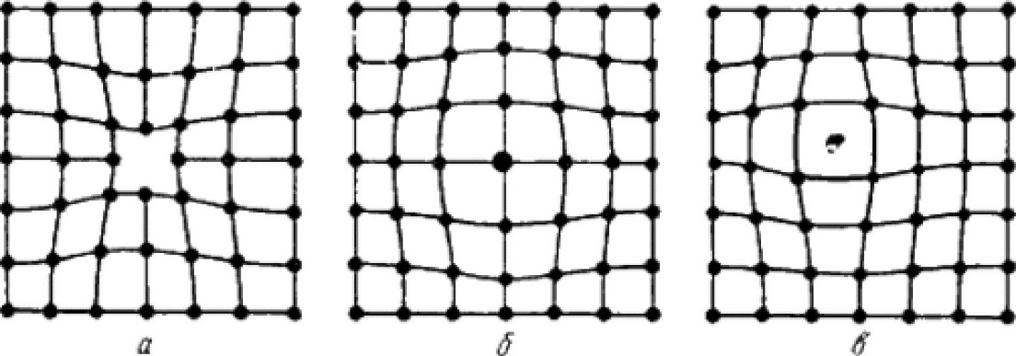
2.1-сурет. Нүктелік ақаулар
Вакансия - кристалдық тор орындарында атомдардың болмауы, әртүрлі себептермен пайда болған «тесік». Ол атомдар бетінен қоршаған ортаға немесе тор орындарынан бетіне (түйіршіктер шекаралары, қуыстар, жарықтар және т.б. ауысқанда, пластикалық деформация нәтижесінде немесе дене жоғары энергиялы атомдармен немесе бөлшектермен бомбаланғанда (ядролық реакторда циклотрон сәулеленуі немесе нейтрондық сәулелену) пайда болады. Вакансиялардың концентрациясы көбінесе дененің температурасымен анықталады. Кристалл арқылы қозғалған кезде жеке вакансиялар кездесіп, бірігіп, ойықтарды түзуі мүмкін . Көптеген вакансиялардың жиналуы кеуектер мен қуыстардың пайда болуына әкелуі мүмкін.
Дислокацияланған атом - торлы орыннан шығып, аралық кеңістікте орын алған атом. Дислокацияланған атомдардың концентрациясы вакансияларға қарағанда айтарлықтай төмен, себебі олардың пайда болуы айтарлықтай энергияны қажет етеді. Дислокацияланған атомның орнында вакансия пайда болады.
Қоспа атомдары металда әрқашан болады, себебі химиялық таза металды балқыту мүмкін емес іс жүзінде. Олар бастапқы атомдарға қарағанда үлкенірек немесе кішірек болуы мүмкін және торлы орындарда немесе аралық кеңістіктерде орналасқан.
Нүктелік ақаулар тордың шамалы бұрмалануын тудырады, бұл қатты дененің қасиеттерінің өзгеруіне (электр өткізгіштігі, магниттік қасиеттері) әкелуі мүмкін. Олардың болуы қатты күйдегі диффузия процестерін және фазалық түрленулерді жеңілдетеді. Материал арқылы қозғалған кезде ақаулар қысым жасауы мүмкін .
Сызықтық ақаулар:
Негізгі сызықтық ақаулар - дислокациялар. Дислокацияның априорлық тұжырымдамасын алғаш рет 1934 жылы Оруан мен Тейлер кристалдық материалдардың пластикалық деформациясын зерттеуде металдардың практикалық және теориялық беріктігі арасындағы үлкен айырмашылықты түсіндіру үшін қолданған.
Дислокациялар - кристалдық құрылымдағы ақаулар, олар кристалға тән атом жазықтықтарының дұрыс орналасуы бұзылатын сызықтар.
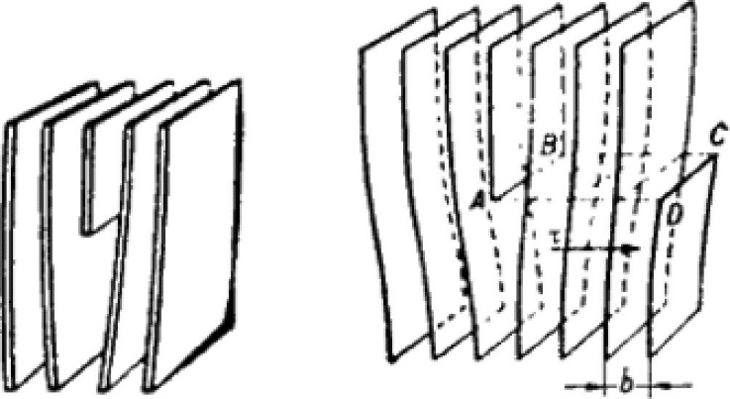
Дислокацияның ең қарапайым түрлері - жиекті және бұрандалы.
Шеткі дислокация - бұл кристалдың ішінде «қосымша» жартылай жазықтықтың шеті үзілетін линшау (1-сурет).
2.2)
2.2-сурет. Жиектің шығуы (a) және оның пайда болу механизмі (b)
экстражазықтық деп аталады .
Көптеген дислокациялар ығысу механизмі арқылы түзіледі. Оның түзілуін келесі операцияны қолдана отырып сипаттауға болады . кристалл Авторы ABCG ) жазықтықтары төменгі Бөлшек салыстырмалы түрде жоғарғы қосулы бір кезең AB - ға перпендикуляр бағыттағы тор , содан кейін қайтадан біріктіру атомдар қосулы шеттері кесу төменде .
Кристаллдағы атомдардың орналасуындағы ең үлкен бұрмаланулар қосымша жазықтықтың төменгі шетіне жақын жерде пайда болады. Қосымша жазықтықтың шетінен оң және сол жақта бұл бұрмаланулар аз (бірнеше торлы кезең), ал қосымша жазықтықтың шетінде бұрмаланулар кристалл бойымен созылады және өте үлкен болуы мүмкін (мыңдаған торлы кезең) (2.3-сурет).
Егер қосымша жазықтық кристалдың жоғарғы жағында болса, шеткі дислокация оң ( ) , егер төменгі жағында болса, теріс ( ). Бір белгінің дислокациялары бір-бірін тебеді, ал қарама-қарсы белгінің дислокациялары бір-бірін тартады.
2.3-сурет. Шеткі дислокация болған кездегі кристалдық тордағы бұрмаланулар
Бургерс дислокацияның тағы бір түрін сипаттады және оны бұрандалы дислокация деп атады .
' bВбВЫоо•б сызығының айналасындағы ( Q) жазықтығы бойымен ішінара ығысу арқылы бұранда дислокациясы пайда болады (2.4-сурет); E нүктесінен кристалдың шетіне дейін созылатын баспалдақ пайда болады. Мұндай ішінара ығысу атом қабаттарының параллелизмін бұзады; кристалл EF сызығының айналасында қуыс геликоид түрінде бұралған бір атомдық жазықтыққа айналады, бұл ығысу болған тайғанақ жазықтықтың бөлігін ығысу әлі басталмаған бөліктен бөлетін шекараны білдіреді . EF сызығы бойымен жетілмеген аймақтың макроскопиялық сипаты байқалады; басқа бағыттар бойынша оның өлшемдері бірнеше кезеңге тең.
Егер жоғарғы горизонттардан төменгі горизонттарға ауысу сағат тілімен бұрылу арқылы жүзеге асырылса, онда дислокация оңға, ал сағат тіліне қарсы бұрылу арқылы солға бұрылады.
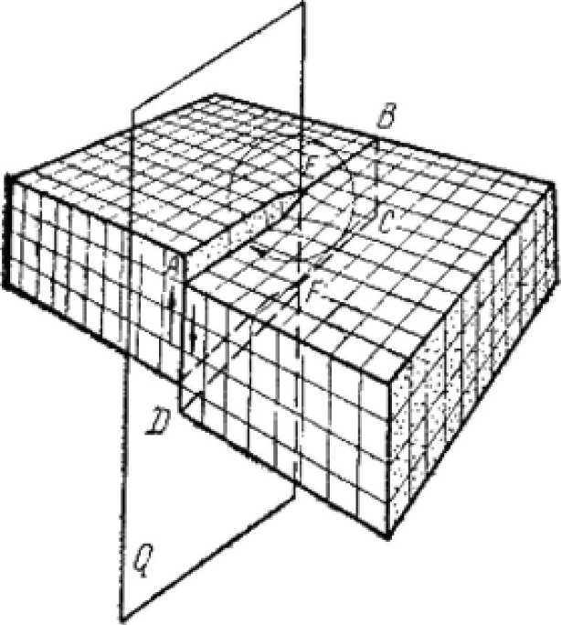
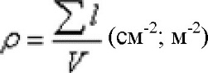
2.4-сурет. Бұрандалы дислокацияның пайда болу механизмі
Винттік дислокация ешқандай сырғанау жазықтығымен байланысты емес; ол дислокация сызығынан өтетін жазықтық бойымен қозғала алады. Бос орындар мен дислокацияланған атомдар винттік дислокацияға қарай ағып кетпейді.
Кристалдану процесінде будан немесе ерітіндіден түсіп жатқан заттың атомдары баспалдаққа оңай бекітіледі , бұл кристалдардың өсуінің спиральды механизміне әкеледі.
Дислокация сызықтарын кристаллдың ішінде үзуге болмайды; олар не тұйықталуы керек, ілмек құрауы керек , немесе бірнеше дислокацияға тармақталуы керек, немесе кристалл бетіне шығуы керек.
Дислокация құрылым материал сипатталады тығыздық Сынықтардың шығуы .
Кристаллдағы дислокация тығыздығы дененің ішінде м2 ауданды қиып өтетін дислокация сызықтарының орташа саны ^{немесе} м көлемдегі дислокация сызықтарының жалпы ұзындығы ретінде анықталады .
Дислокация тығыздығы кеңінен өзгереді және материалдың күйіне байланысты. Мұқият күйдіруден кейін дислокация тығыздығы 10 ⁵ ... 10 м - ; қатты деформацияланған кристалдық торы бар кристалдарда дислокация тығыздығы 10 15 10 ¹⁶ м -2 жетеді.
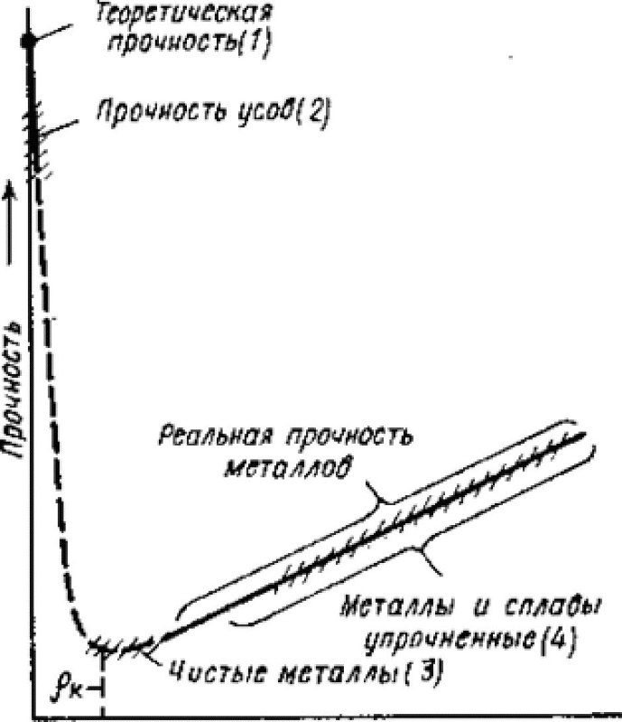
Дислокация тығыздығы материалдың пластикалығы мен беріктігін көбінесе анықтайды (2.5-сурет)
2.5-сурет. Дислокация тығыздығының беріктікке әсері
Ең төменгі беріктік дислокацияның критикалық тығыздығымен анықталады p; 10 ⁵ 10 ⁷ м ¹
Егер тығыздық а мәнінен аз болса, онда деформацияға төзімділік күрт артады, ал беріктік теориялық мәнге жақындайды. Беріктіктің артуына ақаусыз құрылымы бар металды жасау арқылы, сондай-ақ олардың қозғалысына кедергі келтіретін дислокация тығыздығын арттыру арқылы қол жеткізіледі. Қазіргі уақытта ақаусыз кристалдар — ұзындығы 2 мм-ге дейін және қалыңдығы 0,5-20 мкм-ге дейінгі жіп тәрізді кристалдар — теориялық мәнге жақын беріктікке ие «мұртты » темір үшін жасалды.
¹⁶ м - 2 мәндерінен аспауы керек . Әйтпесе, жарықтар пайда болады.
Дислокациялар тек беріктік пен созылғыштыққа ғана емес, сонымен қатар кристалдардың басқа да қасиеттеріне әсер етеді. Дислокация тығыздығы артқан сайын ішкі кернеу артады, оптикалық қасиеттер өзгереді және металдың электрлік кедергісі артады. Дислокациялар кристалдағы орташа диффузия жылдамдығын арттырады, қартаюды және басқа процестерді жеделдетеді. Дислокациялар мен фуга бұрмаланулары химиялық төзімділікті төмендетеді, сондықтан кристалл бетін арнайы заттармен өңдеу нәтижесінде дислокациялар пайда болатын жерлерде шұңқырлар пайда болады.
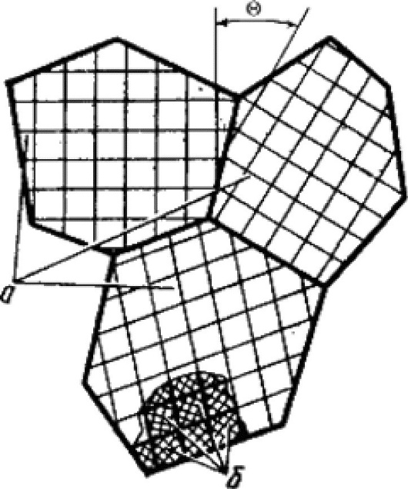
Дислокациялар балқу немесе газ фазасынан кристалдардың пайда болуы кезінде немесе бағдарланбау бұрыштары аз блоктардың бірігуі кезінде пайда болады . Бос орындар кристалдың ішінде қозғалған кезде олар шоғырланып, диск тәрізді қуыстарды құрайды. Егер мұндай дискілер үлкен болса, олардың «құлауы» энергетикалық тұрғыдан қолайлы, бұл дискінің шетінде шеткі дислокацияны қалыптастырады. Дислокациялар деформация, кристалдану және термиялық өңдеу кезінде пайда болады.
Беттік ақаулар – түйіршіктердің, сынықтардың және блоктардың шекаралары (2.6-сурет).
2.6-сурет. Металлдағы түйіршіктер мен блоктардың дұрыс емес бағдарлануы
Дәндердің өлшемдері 1000 мкм-ге дейін жетеді. Бағдарлаудың бұрмалану бұрыштары бірнеше ондаған градусқа дейін жетеді.
Түйіршіктер арасындағы шекара - атомдардың орналасу ретінің максималды бұзылуы бар 5-10 атомдық диаметрлі жұқа беттік аймақ.
Өтпелі қабаттың құрылымы оның ішінде дислокациялардың жиналуына ықпал етеді . Түйір шекараларындағы қоспалардың концентрациясы артады, бұл беттік энергияны азайтады . Дегенмен, тіпті түйірдің ішінде де кристалдық тор құрылымы ешқашан мінсіз тураланбайды. Бір-біріне қатысты бірнеше градусқа бұрыс бағытталатын аймақтар бар. Бұл аймақтар фрагменттер деп аталады. Түйірлерді фрагменттерге бөлу процесі фрагментация немесе полигонизация деп аталады .
Өз кезегінде, әрбір фрагмент өлшемі 10 мкм-ден аз блоктардан тұрады, бір градустан аз бұрышта дұрыс емес бағытта орналасқан. Мұндай құрылым олар қоңырау шалады
блок немесе мозаика .

